**перед началом необходимо открыть лекцию в тетради, посвящённую внешним и внутренним отступам и выравниванию элементов**

**Шаг 2. Адаптивные изображения**Исходники – папка step2

1. **Резиновые изображения**

В файле css изображениям задается ширина в процентном соотношении:

*Пример: width: 100%;*

Данный способ растянет изображение на весь экран, что будет являться неэффективным методом, т.к. на широких экранах изображение будет чересчур увеличенным.

1. **Чтобы избежать чрезмерного увеличения, следует задавать максимальную ширину изображению**

*Пример: max-width: 100%;*

В данном случае 100% ширина означает, что исходный размер изображения и будет являться максимальной шириной картинки.

**Задача 1:** выровнять изображение с классом .bridge-night по центру; применить к изображению уменьшение пропорций.

Для решения данной задачи необходимо:

* Применить свойство display: block к классу для того, чтобы изображению можно было задать выравнивание и отступы   
  по умолчанию изображение является строчным элементом, к строчным элементам не применяют выравнивание и отступы
* Добавить отступы от внешних границ изображения: для выравнивания по центру необходимо задать внешние автоматические отступы слева и справа; отступ снизу равен 30 пикселям
* Задать максимальную ширину изображению в процентном соотношении

**Результат:**

|  |  |
| --- | --- |
| Меньше **max**  http://skrinshoter.ru/s/090516/6iEI9w.png | Больше **max**  http://skrinshoter.ru/s/090516/dMpVa2.png |

**Задача 2:** выровнять текст относительно изображения с классом bridge-day. Текст должен обтекать картинку справа.

Для решения данной задачи необходимо:

* Преобразовать изображение в плавающий контейнер* с выравниванием по левому краю
* Добавить отступы от изображения
* Задать ширину изображения в процентах: макс. ширина – 40%, мин. ширина – 200px

**\* плавающий контейнер**

В CSS плавающим контейнером является свойство float. У данного свойства есть следующие значения: none, left, right, inline-start, inline-end.

**Данное свойство не рекомендуется использовать для реализации колонок на сайте (устаревший подход)**

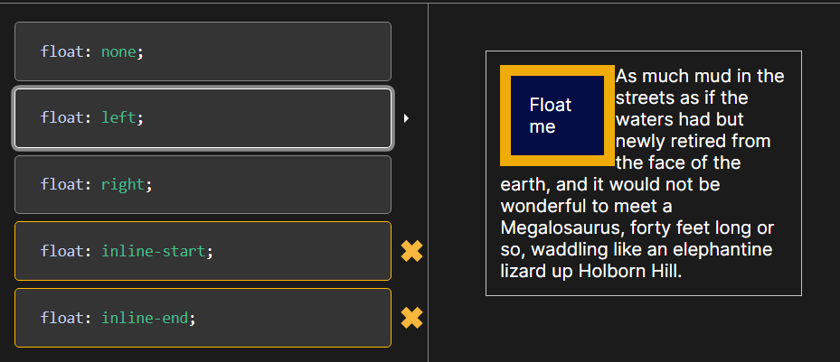

1. **Медиа-запрос**

**Задача:** при достижении размера экрана 480px изображение с классом bridge-day должно занимать максимальную ширину экрана

Для решения данной задачи необходимо:

* Добавить медиа-запрос для экрана с максимальной шириной в 480px
* Внутри медиа-запроса создать правило для класса bridge-day
* В правиле указать в процентах максимальную ширину изображения